http://www.diaplasibooks.gr/variant-23.html [8/10/2015]

Μαρία Κυνηγού-Φλάμπουρα 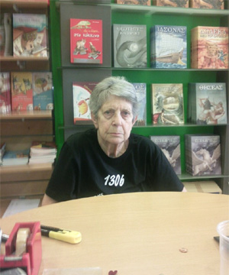
Δίπλωμα Γυμναστικής, Ρυθμικής, Μουσικής και Χορού (Σχολή Πράτσικα), Πτυχίο πιάνου (Εθνικό Ωδείο).
Μεταπτυχιακές σπουδές σε θέματα του ενδιαφέροντός της (γυμναστική, ρυθμική, φλογέρα και συστήματα Orff και Dalcroze) σε Σουηδία, Δανία, Αγγλία, Βέλγιο και Αυστρία.
Ειδικεύτηκε στη μελέτη των προβλημάτων της ρυθμικής αγωγής, της κίνησης και της μουσικής των μικρών παιδιών (προσχολικής και σχολικής ηλικίας).
Ανήκε στην ομάδα εργασίας για τον καταρτισμό του Νόμου 1158/81 περί οργανώσεως και διοικήσεως σχολών Ανωτέρας Καλλιτεχνικής Εκπαιδεύσεως, και τον καταρτισμό Προεδρικού Διατάγματος 372/83.
Ανήκε στην ομάδα εργασίας για τα μουσικά προγράμματα του Υπουργείου Παιδείας, στην ομάδα εργασίας με θέμα τον ελληνικό χορό, και ήταν ειδική σύμβουλος για τον καταρτισμό του προγράμματος της Ψυχοκινητικής Αγωγής και δραστηριοτήτων της προσχολικής ηλικίας του Παιδαγωγικού Ινστιτούτου.
Έγραψε το κεφάλαιο της Μουσικοκινητικής Αγωγής στο βιβλίο Φυσική Αγωγή στο Δημοτικό Σχολείο του Παιδαγωγικού Ινστιτούτου (Υπουργείο Παιδείας).
Επίσημα προσκαλεσμένη από το Υπουργείο Πρόνοιας και Κοινωνικών Υπηρεσιών της Σουηδίας, και βέβαια με την ομόφωνη γνώμη του Υπουργείου Παιδείας, στη Στοκχόλμη, το Γκέτεμποργκ και το Μάλμο, για να διδάξει 15ήμερα σεμινάρια Ρυθμικής.
Επίσης, και από τον μουσικό οργανισμό YAMAHA στο Παρίσι για να δείξει μέρος από τις δραστηριότητές της.
Δίδαξε στη Σχολή Πράτσικα, στη Μετεκπαίδευση Νηπιαγωγών της Μαρασλείου Παιδαγωγικής Ακαδημίας Δημοτικής Εκπαιδεύσεως, στη Σχολή Μωραΐτη, στη Σχολή ΧΙΛΛ, στη Σχολή Αναβρύτων και στη Σχολή Νηπιοβρεφοκομίας των ΤΕΙ.
Δίδαξε το μάθημα της ρυθμικής, του αυτοσχεδιασμού, της χορογραφίας και της διδακτικής της κίνησης στην Κρατική Σχολή Ορχηστικής Τέχνης και στις Ανώτερες Επαγγελματικές Σχολές Χορού.
Στο Πανεπιστήμιο της Αθήνας και της Πάτρας το μάθημα της ειδικότητάς της (Παιδαγωγικό τμήμα Δημοτικής Εκπαιδεύσεως και τμήμα Νηπιαγωγών).
Μουσική και κίνηση στη Δραματική Σχολή του Θεάτρου Τέχνης, με το οποίο και συνεργάστηκε σε χορογραφικά θέματα (αρχαίο και σύγχρονο δραματολόγιο). Ενδεικτικά αναφέρονται οι χορογραφίες Πέρσες, Ορέστεια, Βάκχες, Φιλοκτήτης, Ιππής, Σφήκες, Λυσιστράτη, Μαντζουράνα στο κατώφλι κ.ά.
Μετά το θάνατο του Καρόλου Κουν έγραψε το βιβλίο Φίλε μου Κάρολε για παιδιά.
Έχει χορογραφήσει ακόμα Το μεγάλο μας τσίρκο του Ιάκωβου Καμπανέλλη, με το θίασο Καζάκου-Καρέζη.
Έγραψε τις μονογραφίες για τον Θεόφιλο και Γουναρόπουλο για τη σειρά «Έλληνες ζωγράφοι για παιδιά» και επιμελήθηκε τα άλλα τρία της σειράς αυτής.
Συνεργάτης του εκπαιδευτικού προγράμματος του Μουσείου Μπενάκη, έγραψε το βιβλίο-οδηγό για παιδιά Λαϊκή Τέχνη, για το τμήμα Λαϊκής Τέχνης του Μουσείου.
Έχει εκδώσει σειρά από βοηθήματα για εκπαιδευτικούς (δασκάλους, νηπιαγωγούς και καθηγητές χορού και ρυθμικής).
Μια σειρά σε τέσσερις δίσκους (δεκαέξι παραμύθια) με θέμα Παραμύθια από όλο τον κόσμο.
Διδάσκει το μάθημα της προωδειακής μουσικής στο Ωδείο «Φίλιππος Νάκας».
Οργανώνει σεμινάρια για θέματα ρυθμικής και μουσικής για νηπιαγωγούς και δασκάλους.
Είναι επίτιμο μέλος της ΕΕΜΕ (Ελληνική Ένωση για τη Μουσική Εκπαίδευση) στη Θεσσαλονίκη.
Έχει τιμηθεί με το χρυσό βραβείο του Ωδείου «Φίλιππος Νάκας» για την προσφορά της και τη διδασκαλία της.
Έχει τιμηθεί με δύο βραβεία χορογραφίας από το Κέντρο Μελέτης και Έρευνας του Ελληνικού Θεάτρου και από το Σωματείο Ελλήνων Χορογράφων.
Από τις Εκδόσεις Διάπλαση κυκλοφορούν:

Παραμύθια με μουσικά όργανα
Ο μπαξές της Βερενίκης
Μουσικά ρυθμικά & κινητικά παιχνίδια
Μικρές ιστορίες με ήχους και κίνηση
Η σαρανταποδαρούσα χωρίς όνομα
Οι ιστορίες του ουράνιου τόξου
Η μουσική του αέρα
Ταξινόμηση βάσει ενδιαφέροντος
12 ανά σελίδα

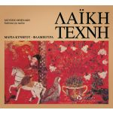
Λαική τέχνη. Μουσείο Μπενάκη
Μαρία Κυνηγού-Φλάμπουρα

€15.00 €10.50
-30%
Υπάρχουν τόσα πράγματα μέσα στα...
περισσότερα →

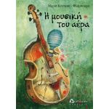
Η μουσική του αέρα
Μαρία Κυνηγού-Φλάμπουρα

€13.00 €10.40
-20%
Βλέποντας τον τίτλο θα...
περισσότερα →

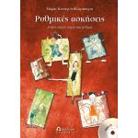
Ρυθμικές ασκήσεις (λόγος, χώρος, ρόντο και ρυθμός) με CD
Μαρία Κυνηγού-Φλάμπουρα

€14.00 €12.60
-10%
Ένα βιβλίο που έχει στόχο να...
περισσότερα →

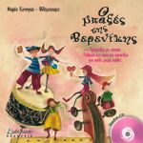
Ο μπαξές της Βερενίκης - τραγούδια με κίνηση. Ρυθμικά και κινητικά παιχνίδια για πολύ μικρά παιδιά με CD
Μαρία Κυνηγού-Φλάμπουρα

€16.00 €14.40
-10%
Τι έχει ο μπαξές της Βερενίκης;...
περισσότερα →

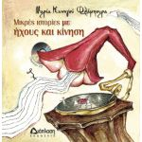
Μικρές ιστορίες με ήχους και κίνηση (με CD)
Μαρία Κυνηγού-Φλάμπουρα

€13.00 €11.70
-10%
Με τα παιδιά μπορούμε να...
περισσότερα →

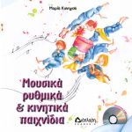
Μουσικά ρυθμικά και κινητικά παιχνίδια (με 2 CD και 42 καρτέλες)
Μαρία Κυνηγού-Φλάμπουρα

€35.00 €31.50
-10%
Ένα βιβλίο γεμάτο τραγούδια,...
περισσότερα →

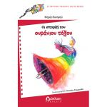
Οι ιστορίες του ουράνιου τόξου
Μαρία Κυνηγού-Φλάμπουρα

€8.00 €7.20
-10%
Για το ουράνιο τόξο και τα...
περισσότερα →

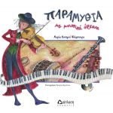
Παραμύθια με μουσικά όργανα (με CD)
Μαρία Κυνηγού-Φλάμπουρα

€16.00 €14.40
-10%
Τι είναι η λύρα; Ποιος είναι ο...
περισσότερα →

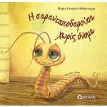
Η σαρανταποδαρούσα χωρίς όνομα
Μαρία Κυνηγού-Φλάμπουρα

€12.00 €9.60
-20%
Η σαρανταποδαρούσα του...
περισσότερα →

